（3.4，3.5）作业
- 某计算机主存容量为64KB，其中ROM区为4KB，其余为RAM区，按字节编址。现要用2K×8位的ROM芯片和4K×4位的RAM芯片来设计该存储器，则需要上述规格的ROM芯片和 RAM芯片数分别是 c 。
  - 1、15 b) 2、15 c) 2、30 d) 1、30

- （选做）P₁₁₁ 7 要求：给出设计过程，作出主存地址空间分配表（详细），给出片选信号的逻辑表达式，画出存储器组成框图。
[解：]
  - 分析ROM区： （3FFFF）_{H}=0011 1111 1111 1111
容量为16K×16位，需14条地址线
选片：2片8K×16，或1片16K×16
  - 计算RAM区所需芯片数：
d=（40K×8） / （8K×8）=10(片)
2片一组，共5组，每片需13条地址线

  - 地址线的分配：地址空间分配表

地址空间分配表
 | A15 A14 A13 A12 A11 A10 A9 A8 A7 A6 A5 A4 A3 A2 A1 A0
ROM区首址  尾址 | 0 0 0 0 0 0 0 0 0 0 0 0 0 0 0 0  ……  0 0 1 1 1 1 1 1 1 1 1 1 1 1 1 1
空闲区首址
尾址
第一组SRAM首址  尾址 | 0 1 1 0 0 0 0 0 0 0 0 0 0 0 0 0  ……  0 1 1 1 1 1 1 1 1 1 1 1 1 1 1 1
第二组SRAM首址  尾址 | 1 0 0 0 0 0 0 0 0 0 0 0 0 0 0 0  ……  1 0 0 1 1 1 1 1 1 1 1 1 1 1 1 1
第三组SRAM首址  尾址 | 1 0 1 0 0 0 0 0 0 0 0 0 0 0 0 0  ……  1 0 1 1 1 1 1 1 1 1 1 1 1 1 1 1
第四组SRAM首址  尾址 | 1 1 0 0 0 0 0 0 0 0 0 0 0 0 0 0  ……  1 1 0 1 1 1 1 1 1 1 1 1 1 1 1 1
第五组SRAM首址  尾址 | 1 1 1 0 0 0 0 0 0 0 0 0 0 0 0 0  ……  1 1 1 1 1 1 1 1 1 1 1 1 1 1 1 1

  - 片选逻辑表达式
ROM区片选：
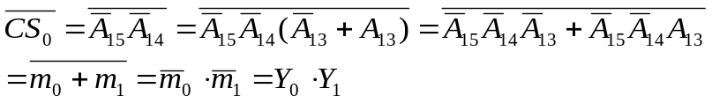

第一组SRAM区片选：
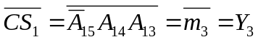

第二组SRAM区片选：
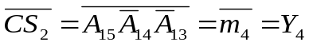

第三组SRAM区片选：
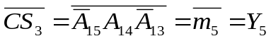

第四组SRAM区片选：
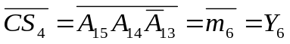

第五组SRAM区片选：
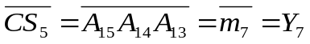

注意：片选信号低电平有效

- 逻辑图 （作图要求：地址、数据总线、片选逻辑要标注完整）

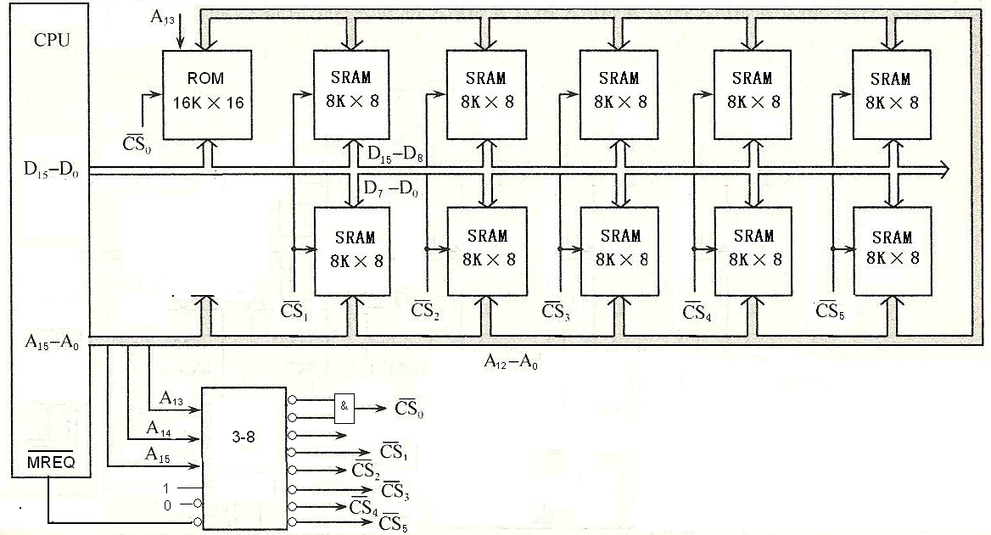

容易出现的问题：
- 无详细地址空间表（等于没有设计过程），图从何处来？
- 标注不完整（或无标注）：
  - 地址线：ROM缺A₁₃，或标注混乱
  - 数据线：没有分开标注高低位
  - 控制信号：无MREQ

- 某机字长8位，用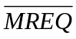作访存控制信号（低电平有效）。拟设计一个容量为10K×8位的主存，其中RAM区为高8K字，ROM区为低2K字，最低地址为0。可选芯片如下：2K×4位的ROM；4K×8位RAM；3-8译码器74LS138。逻辑门自选。要求：
  - 主存地址线、数据线至少各多少位？
  - 给出RAM区和ROM区的地址范围；
  - 计算每种芯片各需多少片；
  - 给出详细的主存地址空间分配表；
  - 给出片选信号的逻辑表达式；
  - 画出此存储器的组成框图（详细画出三种总线的连接，尤其是片选逻辑）。
[解：]
a) 地址线14位，数据线8位
b)
ROM区地址范围：
∵2K=2¹¹，
∴ROM区地址范围：
00 0000 0000 0000～00 0111 1111 1111 (0000H～07FFH)
RAM区地址范围：
∵8K=2¹³=(2000H)， 07FFH+2000H=27FFH
∴RAM区地址范围：
00 1000 0000 0000～0010 0111 1111 1111 (800H～27FFH)

c) 各区选片类型、数量及地址位数
ROM区： 2K×4位ROM，2片；2片一组位扩展；地址引脚连接：A10～A0
RAM区： 4K×8位RAM，2片；地址引脚连接：A11～A0

d) 主存地址空间分配
 | A13 A12 A11 A10 A9 A8 A7 A6 A5 A4 A3 A2 A1 A0
ROM区首址  尾址 | 0 0 0 0 0 0 0 0 0 0 0 0 0 0  ……  0 0 0 1 1 1 1 1 1 1 1 1 1 1
第一片SRAM首址  （4K）  尾址 | 0 0 1 0 0 0 0 0 0 0 0 0 0 0  ……  0 1 0 1 1 1 1 1 1 1 1 1 1 1
第二片SRAM首址  （4K）  尾址 | 0 1 1 0 0 0 0 0 0 0 0 0 0 0  ……  1 0 0 1 1 1 1 1 1 1 1 1 1 1

e) 片选逻辑表达式
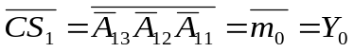

f) 组成框图
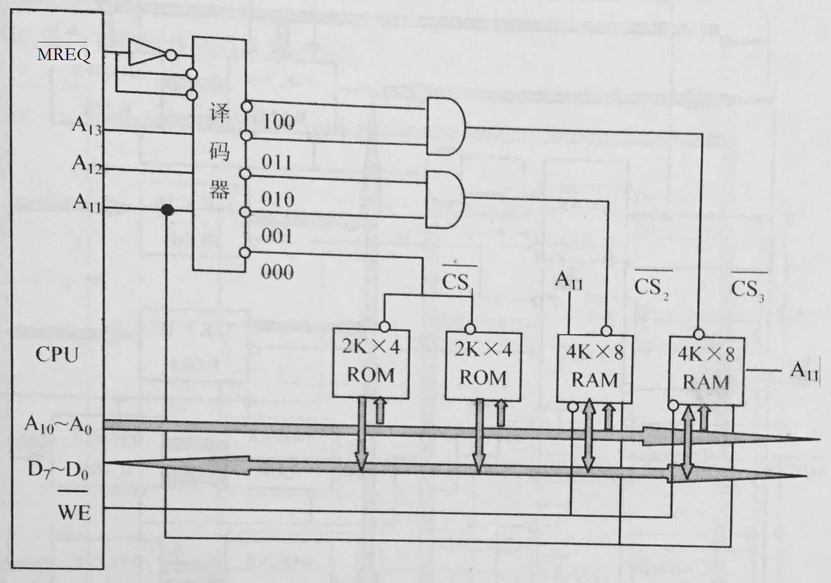

主要问题：
- 地址空间表错误；
- 片选逻辑表达式错误；
3）标注不完整（或无标注）：
地址线：没有标出位数的区别
数据线：没有分开标注高低位
控制信号：无标注
4）缺乏逻辑设计基础

- 某CPU地址总线为16位（A15～A0），数据总线8位（D7～D0），访存控制信号为（低电平有效），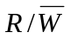为读写控制信号（高电平为读，低电平为写）。拟设计一个容量为9K×8位的主存，其中ROM区为4K×8位，起始地址为0000H；相邻的是一个5K×8位的RAM区。可选芯片如下：2K×8位的EPROM，2K×4位和1K×4位的SRAM，3-8译码器74LS138。逻辑门自选。要求：
  - 给出主存地址空间分配；
  - 指出选用的存储芯片类型及数量；
  - 给出片选逻辑表达式；
  - 画出此存储器的组成框图（详细画出三种总线的连接，尤其是片选逻辑）。
[解：]
1） 分析各区选片类型、数量及地址位数
ROM区： 2K×8位EPROM，2片；地址引脚连接：A10～A0
RAM区： 2K×4位SRAM，4片；2片一组位扩展；地址引脚连接：A10～A0
1K×4位SRAM，2片；2片一组位扩展；地址引脚连接：A9～A0

2） 主存地址空间分配
 | A15 A14 A13 A12 A11 A10 A9 A8 A7 A6 A5 A4 A3 A2 A1 A0
ROM1区首址  尾址 | 0 0 0 0 0 0 0 0 0 0 0 0 0 0 0 0  ……  0 0 0 0 0 1 1 1 1 1 1 1 1 1 1 1
ROM2区首址  尾址 | 0 0 0 0 1 0 0 0 0 0 0 0 0 0 0 0  ……  0 0 0 0 1 1 1 1 1 1 1 1 1 1 1 1
第一组SRAM首址  （2K）  尾址 | 0 0 0 1 0 0 0 0 0 0 0 0 0 0 0 0  ……  0 0 0 1 0 1 1 1 1 1 1 1 1 1 1 1
第二组SRAM首址  （2K）  尾址 | 0 0 0 1 1 0 0 0 0 0 0 0 0 0 0 0  ……  0 0 0 1 1 1 1 1 1 1 1 1 1 1 1 1
第三组SRAM首址  （1K）  尾址 | 0 0 1 0 0 0 0 0 0 0 0 0 0 0 0 0  ……  0 0 1 0 0 0 1 1 1 1 1 1 1 1 1 1
空闲区首址  尾址 | 0 0 1 0 0 1 0 0 0 0 0 0 0 0 0 0  ……  1 1 1 1 1 1 1 1 1 1 1 1 1 1 1 1
3）设计方案： （不唯一）
∵A15 A14=00，∴可用A15 A14控制3-8译码器的选通端
A13 A12 A11产生片选信号
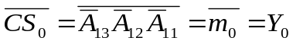
ROM1区片选：
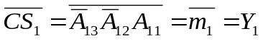
ROM2区片选：
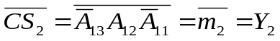
第一组SRAM区片选：
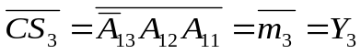
第二组SRAM区片选：
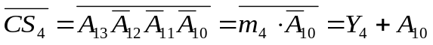
第三组SRAM区片选：
注意：
① 第三组SRAM的地址及片选，A13 A12 A11=100且A10=0
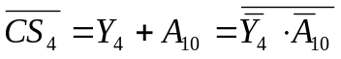
- A15 A14不能悬空（why?）
- 必须考虑
4）逻辑图
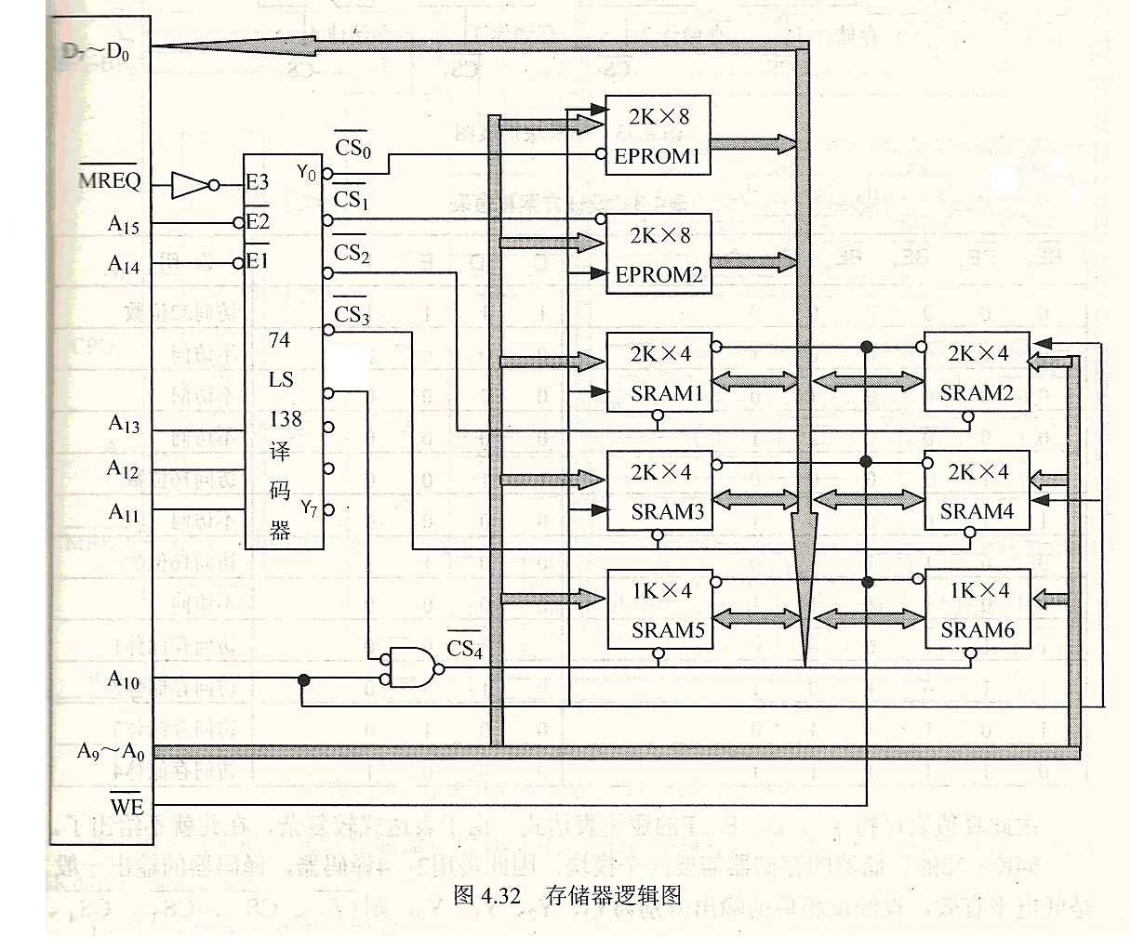
主要问题：
- 地址空间表错误；
- 片选逻辑表达式错误；
3）标注不完整（或无标注）：
地址线：没有标出位数的区别；
数据线：没有分开标注高低位；
控制信号：、A14、A15未参与控制；
4）缺乏逻辑设计基础

- （A类选做）P₁₁₁ 6
[解：]
- 16位
- 17位
- 128K×16/(32K×8)=8(片)
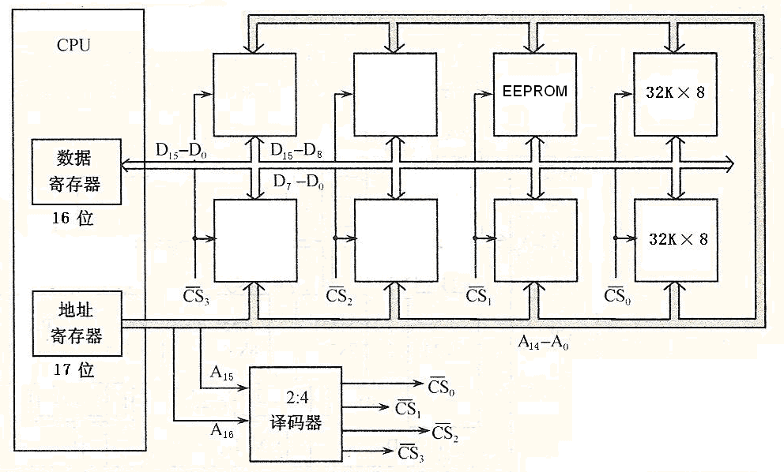

- 计算机系统中的存储系统是指 a ，没有外部存储器的计算机监控程序可以放在 中。
  - 主存储器和外存储器，ROM
  - ROM，RAM
  - 主存储器，ROM和RAM
  - RAM，CPU
- 下列存储器中，在工作期间需要周期性刷新的是 a ，具有非易失性的是 b,d 。
  - CDRAM
  - EEPROM
  - SRAM
  - FLASH
- 下列关于闪存（Flash Memory）的叙述中，错误的是 c 。
  - 采用随机访问方式，可代替计算机外部存储器
  - 存储元由MOS管组成，是一种半导体存储器
  - 信息可读可写，并且读、写速度一样快
  - 掉电后信息不丢失，是一种非易失性存储器
- 双端口存储器能高速进行读写，是因为采用 b
  - 高速芯片
  - 两套相互独立的读写电路
  - 流水技术
  - 新型器件
- 双端口存储器在 c 的情况下会发生读/写冲突。
  - 左端口与右端口的地址码不同
  - 左端口与右端口的数据码相同
  - 左端口与右端口的地址码相同
  - 左端口与右端口的数据码不同
- 交叉存储器实际上是一种 c 存储器，它能 执行 独立的读写操作。
  - 整体式，并行，一个
  - 模块式，串行，多个
  - 模块式，并行，多个
  - 整体式，并行，一个
- P₁₁₂ 8
解：
假设连续读取8个字
顺序：t=8×100=800(ns) q=8×64=512（位）
w=q/t= 64×10⁷(b/s)
交叉：t=T+(m-1)τ=100+7×500=450(ns) q=8×64=512（位）
w=q/t= 113.8×10⁷(b/s)

